
Griglia Monitoraggio – Alunni
Titolo Progetto: _____________________
Scuola dell’Infanzia Scuola Primaria (Classi prime e seconde)

Classe: _______________________
1. Partecipazione alle attività
Domanda | Molto | Poco | Per niente
Hai partecipato volentieri alle attività al progetto? | 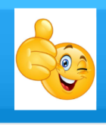 | 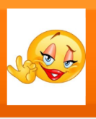 | 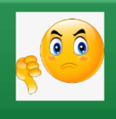
Ti sei sentito felice durante le attività del progetto?
Ti è piaciuto lavorare con gli altri bambini?

2. Apprendimento e miglioramento
Domanda | Molto | Poco | Per niente
Hai imparato qualcosa di nuovo?
Le attività erano facili?

3. Gradimento del progetto
Domanda | Molto | Poco | Per niente
Ti è piaciuto lavorare al progetto?
Ti piacerebbe rifare un progetto simile?

